浙江工商大学成人高等教育(电脑端)学习流程
一、学习平台登录方法
（一）电脑网页端使用方法：
建议使用谷歌浏览器（360软件管家中可以下载），如图：

1.输入网址： http://zgs.cjnep.net/（方便快捷）
2.百度搜索“浙江工商大学继续教育学院” http://jxjy.zjgsu.edu.cn/进入浙江工商大学继续教育学院官方网站主页，点击左下角的“学习平台”。（如果网站打不开请按1操作）
通过1或2进入登录界面，输入用户名和密码后登录，选择相关课程进行学习。
学生用户名为【学生本人身份证号码】，初始密码为【身份证号码后6位】。

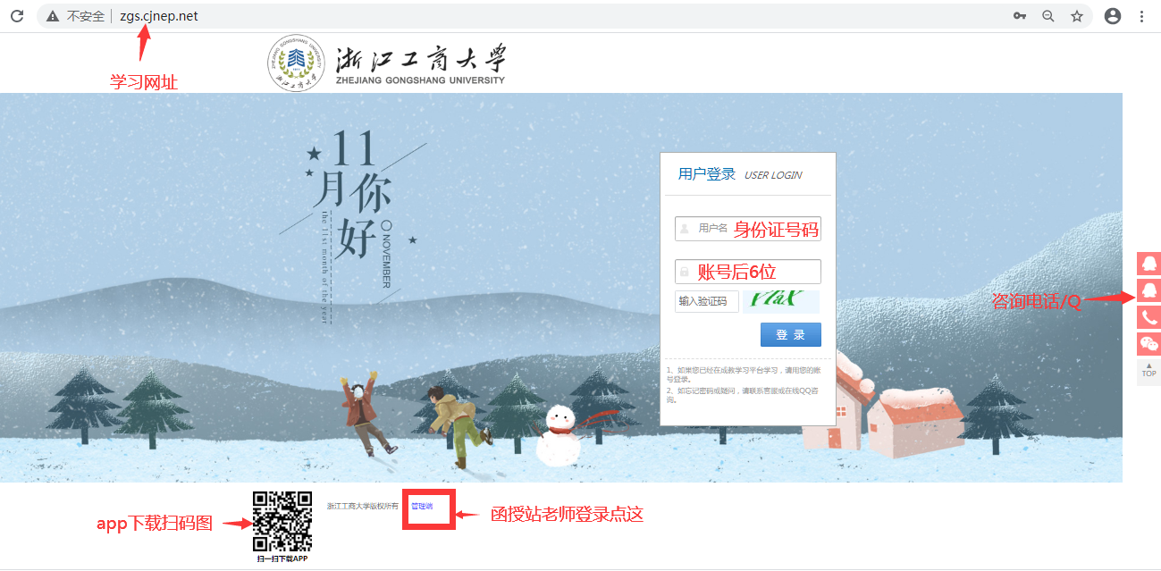
登录后系统提示你修改密码，请点击【去设置】进行密码修改，并同步绑定手机。

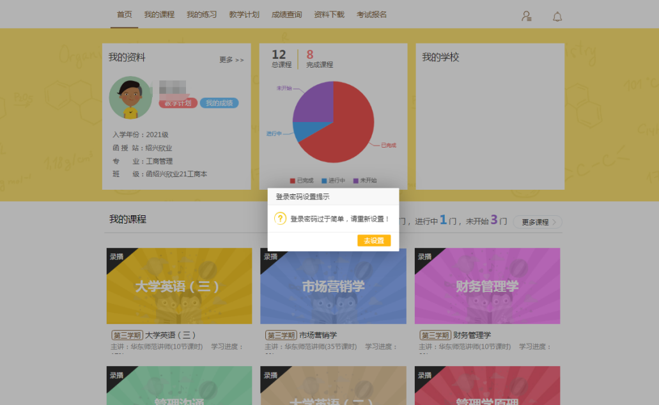

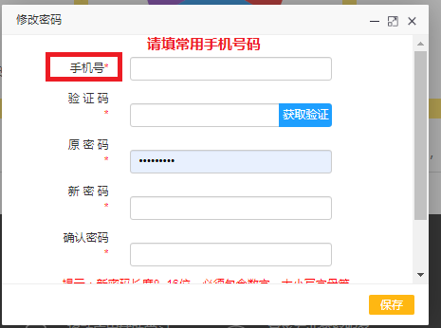

台州市育华文化教育培训学校
2022年3月30日

